Remenski prijenos:

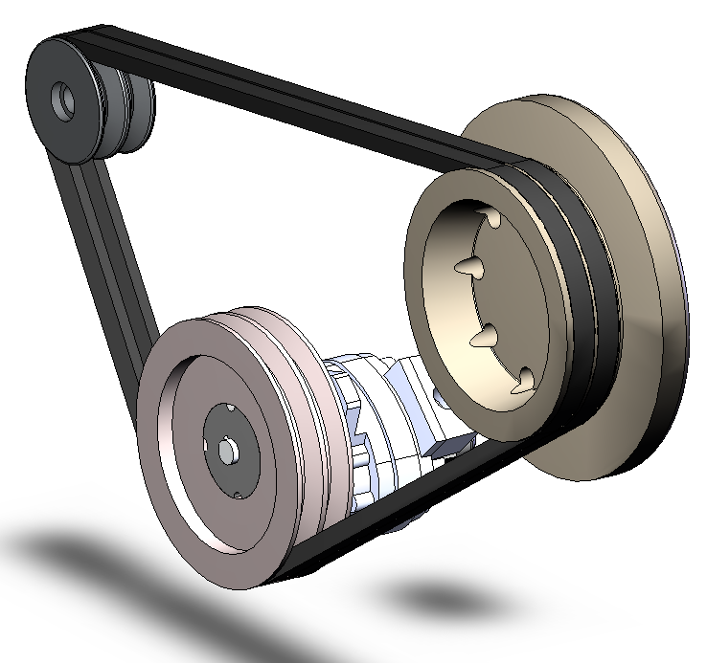

**Remenski prijenos** prenosi [sile](https://hr.wikipedia.org/wiki/Sila) i okretna [gibanja](https://hr.wikipedia.org/wiki/Gibanje) između [vratila](https://hr.wikipedia.org/wiki/Vratilo), a naročito je prikladan za veće razmake osi vratila. Zbog elastičnosti remena, remenski prijenosi rade gipkije nego [lančani](https://hr.wikipedia.org/wiki/Lan%C4%8Dani_prijenos) i [zupčani prijenos](https://hr.wikipedia.org/wiki/Zup%C4%8Danik). Dio **remena** između dvije remenice remenskog prijenosa koji vuče naziva se **vučni ogranak**, a drugi, povratni, **slobodni ogranak** remena. Zbog elastičnosti remena remenski prijenosi rade gipkije nego [lančani](https://hr.wikipedia.org/wiki/Lan%C4%8Dani_prijenos) i [zupčanički prijenosi](https://hr.wikipedia.org/wiki/Zup%C4%8Danik).

Uređaji za remenski prijenos dijele se prema obliku i načinu ugradnje (montaže) gibljivih veza.

S obzirom na oblik gibljivih veza razlikuju se uređaji za ove prijenose:

**s plosnatim remenjem**

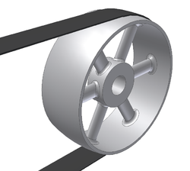

**s klinastim remenjem**

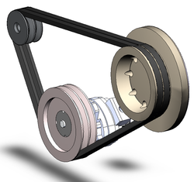

**( s zupčastim remenom)**

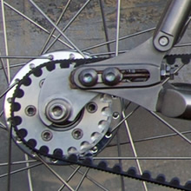

Prema načinu ugradnje gibljivih veza, uređaji za prijenos s plosnatim remenjem dijele se na otvorene, ukrštene i poluukrštene.

Remenski prijenos spade u najjeftinije [mehaničke prijenosnike](https://hr.wikipedia.org/wiki/Mehani%C4%8Dki_prijenos) snage. Da bi prenosio [snagu](https://hr.wikipedia.org/wiki/Snaga), nije potrebno značajno podešavanje osi dviju vratila. Remenski prijenos se sastoji najmanje od **remena i dvije remenice**. Njegov prijenos je miran i bez velike buke, za razliku od drugih vrsta prijenosa.